Отчёт о деятельности ДОО «Поиск»
в октябре 2015 года
22 октября в спортивном зале школе состоялись соревнования по пионерболу, в которых смогли принять участие не только ребята из нашей организации, но и все желающие ученики школы. В упорной борьбе соперничали команды 5-9 классов: "Локомотив", "Экстремалы", "Спарта", "Ветлуга", "Спортсмены". Было очень здорово! Победителями стали «Спарта" и "Локомотив". ребята из этих команд достойны принять участие в районных соревнования по пионерболу на среди команд РДОО "Возрождение" в ноябре 2015 года.
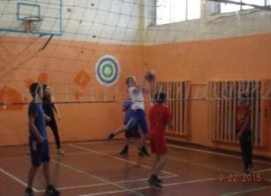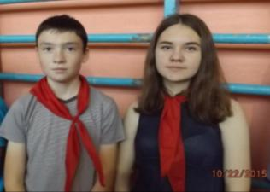
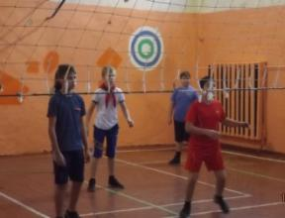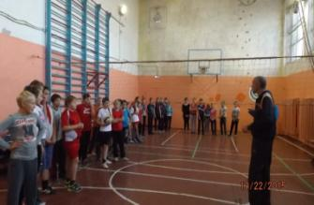
23 октября на базе ГБУ ЦСОГПВИИ Воскресенского района состоялась традиционная встреча поколений «От сердца к сердцу!». Ребята организовали для пожилых людей конкурсную программу, во время которой проходили викторины, песенные перепевы, экспресс – интервью, весёлые состязания, фотосессия. В доброй атмосфере творчества и позитивного общения прошло это замечательное мероприятие, которое доставило удовольствие всем присутствующим.
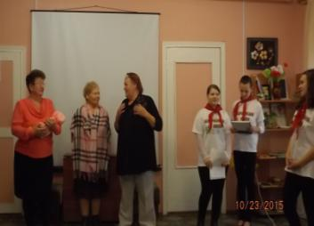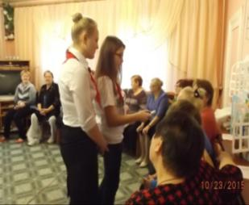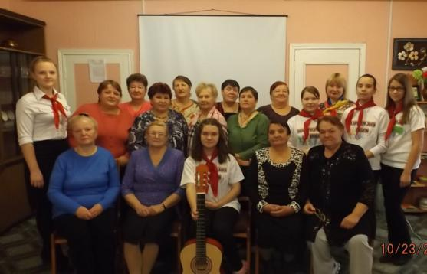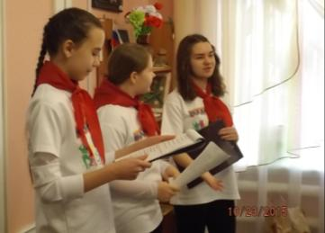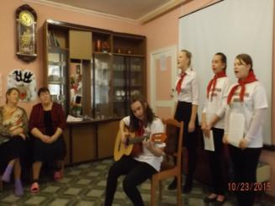
17 октября 2015 года председатель организации побывала в Нижнем Новгороде на Встрече председателя Законодательного собрания Нижегородской области Лебедева Евгения Викторовича со школьниками – победителями викторины по истории России. Программа встречи предусматривала экскурсию по музею Законодательного Собрания, фотографирование, а также семинар – тренинг «Искусство публичного выступления».
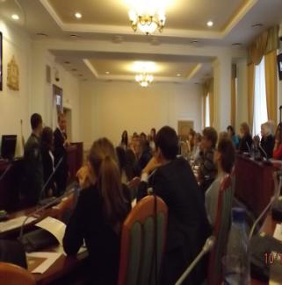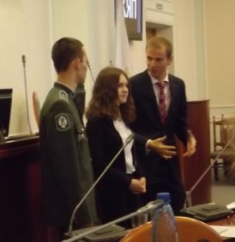
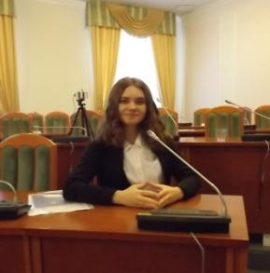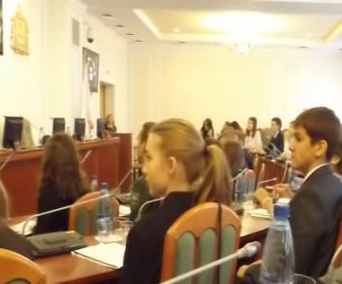
В течение месяца активно работал Совет Организации. Выбран новый редакционный состав газеты " Метеор". Идёт подготовка к изданию очередного номера в новом формате. Выпущен буклет о работе организации. Создана страничка организации на сайте школы.
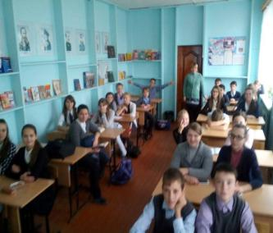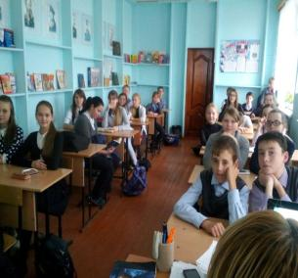

Анонс на конец октября – ноябрь:
- Интеллектуальная игра по праву для 8 – 9 классов «Знай и соблюдай закон!»
- Познавательный экскурс для 4 - 5 классов «Символы России»
- Акция «Александро – Невская ленточка»
- Конкурс чтецов «Да святится имя твоё, мама!»

